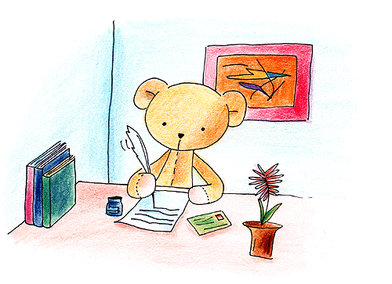
鄉土實察記錄表

馬賽國小
（三 ）年級篇
行千里路，從做中學!

＊活動名稱 | 梅花湖、三清宮體驗之旅
＊活動時間 | 97年10月30日（四）天氣：晴朗
＊活動目標 | - 鍛鍊學生堅強的意志及體能。  - 透過團體活動培養互助合作的精神。  - 培養學生觀察及欣賞大自然的能力。  - 培養熱愛鄉土文化之情操。
＊活動流程 | 【梅花湖、三清宮簡介】  - 歷史簡述  - 重要景點提示:梅花湖、吊橋、三清宮  - 沿線重要人文與自然景觀  【梅花湖、三清宮步道之旅】  - 安步當車、自在觀察。  【三清宮休憩】  - 了解道教總壇的歷史原由。  - 遠眺梅花湖及蘭陽平原。  - 參觀三清宮。
＊活動省思 | 帶學生校外教學，無非是要拓展學生的生活視野。但學生究竟能體驗到多少，則有賴老師事前的準備和平時自我充實。  三清宮一個大部分學生提不起興趣的地點，難道不值得一去？學生雖然去過，但卻少有深入瞭解者。所以一開始就設定讓她們了解它的歷史緣由，它於道教上的地位。但於步道上能體驗多少，就一切隨緣。  這次校外教學，三清宮的介紹，學生顯得興趣缺缺，但步道上的生物卻不斷引起學生的驚呼。大自然充滿神奇，本就是引導學生，走向自我學習的一個最佳開端。但排山倒海而來的課業壓力，與父母「把書讀好就好」的期望，卻總是總是把學生推離了大自然的懷抱。

三年級 三清宮
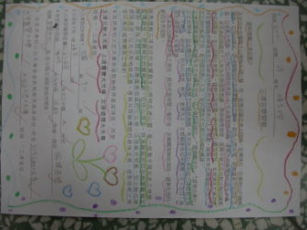  學習單 | 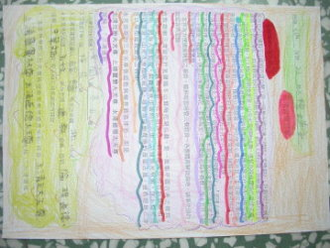  學習單
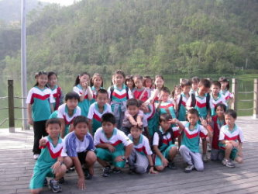  梅花湖畔 | 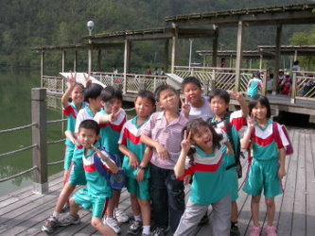  梅花湖畔
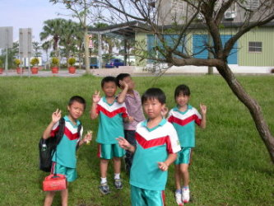  梅花湖畔 | 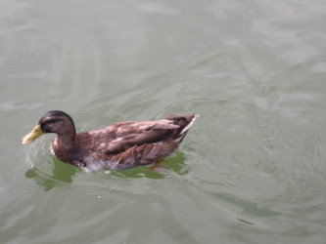  母綠頭鴨

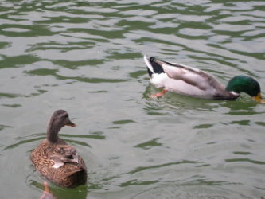  母、公綠頭鴨 | 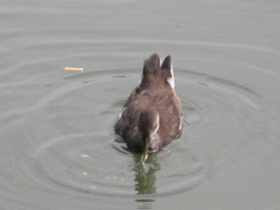  紅冠水雞雛鳥
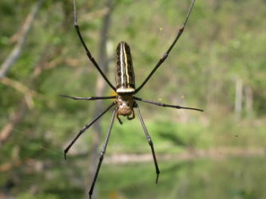  人面蜘蛛 | 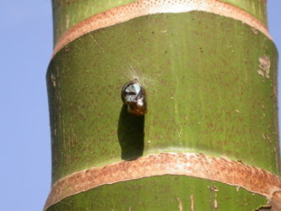  亮晶晶的蝴蝶蛹
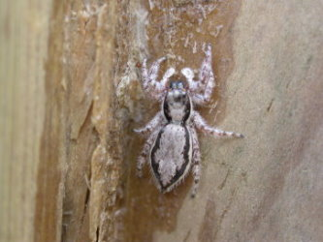  蝇虎 | 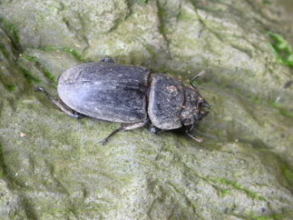  母鍬形蟲

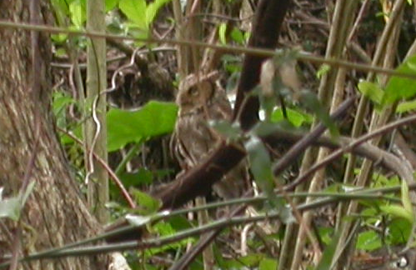  黃嘴角鴞（貓頭鷹） | 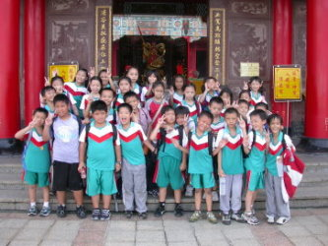  三清宮
10/30我們幸運的看到黃嘴角鴞，牠270度旋轉著頭，令人讚嘆，而且只用數位相機就拍到囉！賞鳥多年，尋他千百次，卻無緣見他一面，卻無預期下，與全班學生一起目睹，令人欣喜不已。

